BACCALAURÉAT GÉNÉRAL

Épreuve pratique de l’enseignement de spécialité physique-chimie
Évaluation des Compétences Expérimentales

Cette situation d’évaluation fait partie de la banque nationale.

ÉNONCÉ DESTINÉ AU CANDIDAT

NOM : | Prénom :
Centre d’examen : | n° d’inscription :

Cette situation d’évaluation comporte six pages sur lesquelles le candidat doit consigner ses réponses.
Le candidat doit restituer ce document avant de sortir de la salle d'examen.

Le candidat doit agir en autonomie et faire preuve d’initiative tout au long de l’épreuve.
En cas de difficulté, le candidat peut solliciter l’examinateur afin de lui permettre de continuer la tâche.
L’examinateur peut intervenir à tout moment, s’il le juge utile.
L’usage de la calculatrice avec mode examen actif est autorisé. L’usage de calculatrice sans mémoire « type collège » est autorisé.

CONTEXTE DE LA SITUATION D’ÉVALUATION

Notre cœur bat 24 heures sur 24 pendant toute notre vie et se contracte plus de 100 000 fois par jour grâce à un stimulateur naturel : le nœud sinusal qui est un ensemble de cellules situé dans la paroi supérieure de l'atrium droit du cœur.
Lorsque le nœud sinusal ne remplit plus correctement son rôle, la chirurgie permet depuis 1958 d’implanter dans la cage thoracique un stimulateur cardiaque artificiel (appelé aussi pacemaker) qui va forcer le muscle cardiaque à battre régulièrement en lui envoyant de petites impulsions électriques par l'intermédiaire d’un générateur et de sondes.

Le but de cette épreuve est de concevoir un circuit électrique modélisant le générateur d’impulsions qui compose un pacemaker. Le programme informatique qui gère le circuit électrique sera paramétré pour que le pacemaker soit adapté à une personne âgée.

INFORMATIONS MISES À DISPOSITION DU CANDIDAT

Circuit de commande de l’impulsion électrique du pacemaker

Le pacemaker peut être modélisé par le circuit électrique simplifié ci-dessous.

Le dispositif comporte une carte microcontrôleur Arduino UNO (non représentée). Seules les connexions vers les broches de la carte sont schématisées.

Pôle -
Pôle +
C = 100 µF
U_{c}(t)
R = 15 kΩ
r = 10 Ω
Vers la broche n°4 de la carte
Vers la broche GND de la carte
Vers la broche A0 de la carte
Vers la broche n°3 de la carte

Il est impératif de respecter la polarité du condensateur électrolytique lors de son branchement dans le circuit.

r : résistance du conducteur ohmique du circuit de charge.
R : résistance du conducteur ohmique du circuit de décharge.
C : capacité du condensateur polarisé.

Fonctionnement :

Lorsque la broche n°4 est déconnectée et que la broche n°3 est mise au potentiel 5 V (déclaration comme « sortie » (OUTPUT) au niveau haut (HIGH) dans le programme Arduino), le condensateur se charge de façon quasi-instantanée à travers le conducteur ohmique de résistance r.

Puis, lorsque la broche n°3 est déconnectée et que la broche n°4 est mise au potentiel 0 V (déclaration comme « sortie » (OUTPUT) au niveau bas (LOW) dans le programme Arduino), le condensateur se décharge lentement à travers le conducteur ohmique de résistance R >> r.

Cette dernière opération terminée, un nouveau cycle de charge/décharge du condensateur démarre.

Déclenchement d’une impulsion électrique

- La tension Uc(t) aux bornes du condensateur lors de sa charge quasi-instantanée à travers le conducteur ohmique de résistance r = 10 Ω constitue l’impulsion électrique transmise au cœur par le pacemaker.

- Lors de l’étape de décharge du condensateur, l’expression de la tension Uc(t) à ses bornes en fonction du temps est :
$${\text{U}}_{\text{C}}\text{(t) }\text{=} {\text{U}}_{\text{C, max}}\text{·}{\text{ e}}^{{\text{–}\text{t}}/{}}$$

avec τ = R·C la constante de temps du dipôle RC du circuit de décharge

- L’impulsion électrique doit être déclenchée périodiquement avec une période T = τ, c’est à dire lorsque la tension aux bornes du condensateur atteint la valeur limite minimale ${\text{U}}_{\text{C, min}}\text{ = }\frac{\text{37}}{\text{100}}\text{×} {\text{U}}_{\text{C, max}}$ .

Le rythme cardiaque au repos
Le rythme cardiaque au repos varie selon l'âge :
- 1 à 5 ans : 110 ± 40 battements par minute
- 6 à 12 ans : 95 ± 30 battements par minute
- adolescent ou adulte : 70 ± 10 battements par minute
- personne âgée : 65 ± 8 battements par minute

Extrait du programme initial de commande du microcontrôleur « Programme initial.ino »

Le programme initial « Programme_initial.ino » a été téléversé dans la carte microcontrôleur, en voici un extrait.

n° de ligne  5  10  15 | //================== DÉCHARGE DU CONDENSATEUR ==================  pinMode(3, INPUT); // La branche contenant "r" est "déconnectée"  pinMode(4, OUTPUT); // La branche contenant "R" est "connectée"  digitalWrite(4, LOW); // La broche 4 est mise à 0V et "C" se décharge à travers "R"  do  {  temps = millis()-tempsZero; // Calcule le temps écoulé, en millisecondes  Uc_NUM = analogRead(A0); // Lis la valeur numérique de Uc sur A0  Uc = Uc_NUM * 5.0 / 1023.0; // Conversion de Uc_NUM en Uc (10 bits soit 1024 valeurs sur 5V)  Serial.print(temps/1000.0); // Affiche la date t en secondes  Serial.print('\t'); // Insère une tabulation  Serial.println(Uc); // Affiche la tension Uc en V  delay(Te); // Fait une pause de durée Te  }  while (Uc >= 3.0); // L'étape de décharge se termine lorsque Uc atteint la valeur en Volt indiquée après les symboles >=  //============== FIN DE LA DÉCHARGE DU CONDENSATEUR ============

Remarque : ce programme devra être modifié au cours de l’épreuve
TRAVAIL À EFFECTUER

- Étude du dispositif expérimental initial (30 minutes conseillées)
Par la suite, on nomme « dispositif expérimental » l’ensemble {circuit électrique relié au microcontrôleur et son programme}.
  - Acquisition de la tension aux bornes du condensateur
- Concevoir le circuit de commande de l’impulsion électrique du pacemaker et les connexions au microcontrôleur Arduino UNO. On rappelle que le programme initial « Programme_initial.ino » est déjà téléversé dans la carte microcontrôleur.
- Faire apparaître le moniteur série sur le logiciel Arduino IDE pour démarrer l’acquisition.
- À l’aide du guide fourni, transférer les données t et U_{C} du moniteur série de l’Arduino IDE vers le tableur-grapheur.
- Utiliser les possibilités du tableau-grapheur pour afficher la courbe U_{C} = f(t).
Dans le cadre ci-dessous, représenter l’allure de la courbe Uc(t). Graduer les axes et indiquer les grandeurs portées en abscisse et ordonnée. Repérer une phase de charge du condensateur et une phase de décharge. Préciser quelle phase constitue une impulsion électrique transmise au cœur par le pacemaker.

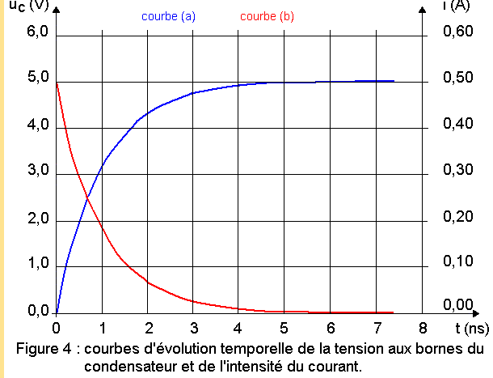

Charge : courbe a
Décharge : courbe b

Puis, quand le condensateur se décharge lentement à travers le conducteur ohmique de résistance R, élevée, jusqu'à une valeur limite limite.
le circuit de déclenchement envoie une impulsion électrique vers les sondes qui la transmettent au cœur : on obtient alors un battement !
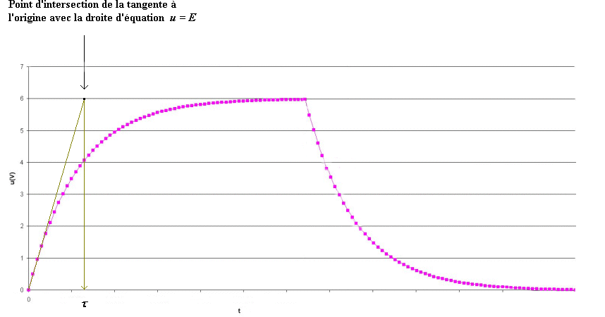

APPEL FACULTATIF
Appeler le professeur en cas de difficulté

À l’aide des fonctionnalités du tableur-grapheur déterminer la période de la courbe U_{C}(t) ainsi que la valeur des tensions minimale et maximale. Effectuer les mesures avec le maximum de précision.
Uc(tau)=0.63 E ou méthode des tangentes
Uc(0) et Uc(+l’infini)

  - Exploitation des données

À l’aide des informations mises à disposition, donner deux arguments qui justifient que le dispositif expérimental actuel n’est pas adapté pour modéliser le générateur d’impulsions du pacemaker destiné à une personne âgée. Détailler le raisonnement et les calculs.
Calculer tau
personne âgée : 65 ± 8 battements par minute
donc calculer avec tau le nombre de battements par minute

APPEL n°1
Appeler le professeur pour lui présenter les réponses
ou en cas de difficulté

- Propositions des modifications à apporter (20 minutes conseillées)
Identifier le(s) composant(s) du circuit et la ligne du programme « Programme_initial.ino » (mis à disposition dans l’information « Extrait du programme initial de commande du microcontrôleur ») qu’il conviendra de modifier pour simuler un générateur d’impulsions du pacemaker destiné à une personne âgée.
Choisir alors parmi le matériel disponible le composant du circuit électrique ainsi que la valeur du paramètre du programme qui conviennent à la modélisation du générateur d’impulsions du pacemaker destiné à une personne âgée. Justifier les réponses.
Changer R et C pour faire varier tau. Adaptez-vous au matériel sur votre paillasse

APPEL n°2
Appeler le professeur pour lui présenter la proposition
ou en cas de difficulté

- Mise en œuvre des modifications et vérification (10 minutes conseillées)
- Procéder aux modifications dans le dispositif expérimental.

- Enregistrer le programme modifié sous le nom « Programme_final.ino ».

- Téléverser le programme dans la carte microcontrôleur et procéder à l’acquisition des mesures.

- À l’aide du tableur-grapheur, exploiter les résultats pour montrer que les modifications effectuées conviennent à la modélisation du générateur d’impulsions souhaité.
Recalculer tau et voir si cela correspond à ca : personne âgée : 65 ± 8 battements par minute

APPEL n°3
Appeler le professeur pour lui présenter les résultats expérimentaux
ou en cas de difficulté

Défaire le montage et ranger la paillasse avant de quitter la salle.

